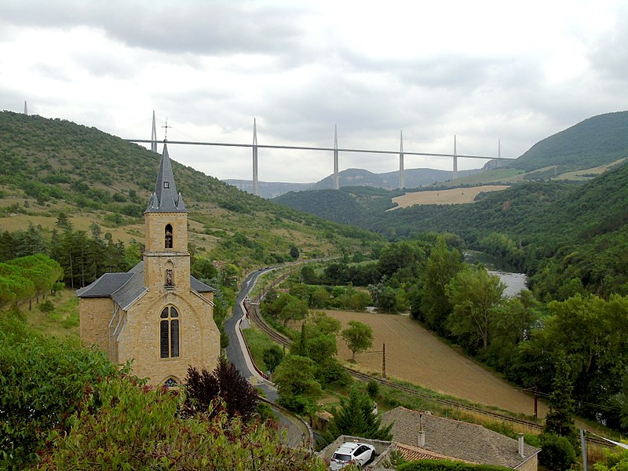

Peyre, la fusion avec la roche.

J’ai découvert un paradis blotti dans le minéral,
La douceur de vivre dans un environnement subliminal.
Le hameau de Peyre s’étire entre le Tarn et la falaise
Où il est accolé, quelques maisons s’élèvent
Au pied du colossal rocher, le calme doit y régner,
Le silence également dans ce lieu superbement protégé.
Une église troglodyte fusionne avec la pierre,
Seule sa façade nous invite à la prière.
L’intérieur modeste et original est façonné
Dans le granit nuancé de blanc, ambré et rosé.
Le tableau est empreint d’une merveilleuse douceur
Qui envahit les êtres d’un indescriptible bonheur.
A l’abri du bruit, la sérénité est parfaite.
Une église a été construite près du village plus récemment,
Au loin le viaduc de Millau offre sa silhouette élégamment
Dans un prestigieux décor verdoyant et vallonné.
Un ancien four à pain à l’intérieur noirci de fumée
N’a pas pris une ride, sa façade est admirable.
Deux vieux robinets procurent de l’eau potable
Puis un petit abreuvoir désaltère les animaux assoiffés
Et une maison de caractère aux murs délicatement sculptés,
Au ton mielleux, volets marrons, contre le roc est appuyée.
Les rues jalonnées de murs de pierres s’illuminent de clarté
Au soleil et, la végétation y ajoute sa fascinante beauté.
Un amoureux de pierres sèches s’est savamment illustré.
Le Tarn sillonne la vallée de son cours d’eau tortueux,
Le viaduc l’enjambe de son édifice majestueux.

Marie Laborde

